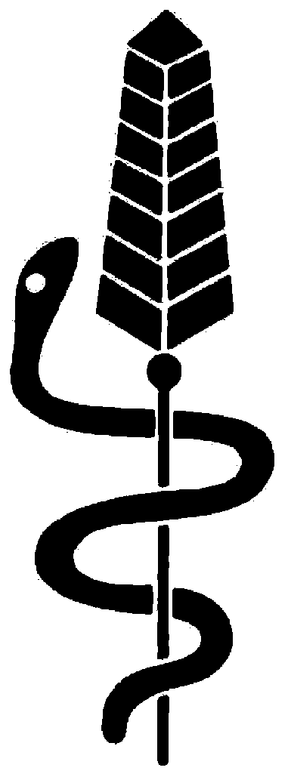

Servizio fitosanitario cantonale
Viale Stefano Franscini 17
6501 Bellinzona
Telefono: 091 / 814 35 86 / 85
Fax: 091 / 814 44 64
Risponditore: 091 / 814 35 62
luigi.colombi@ti.ch roberto.brunetti@ti.ch

Bollettino fitosanitario n: 28 Bellinzona: 30 settembre 2002

FRUTTICOLTURA: TRATTAMENTI DI FINE STAGIONE
Nei frutteti si riscontra un aumento importante delle malattie da fungo (Nectria galligena, Gloeosporium perennans, Monilia laxa) responsabili della formazione di cancri dei rami. Le spore dei funghi in questione penetrano nella corteccia attraverso le ferite provocate dal gelo, dalla grandine, dagli attacchi di ticchiolatura sui germogli, dai tagli di potatura o dal punto di distacco delle foglie.
La malattia si manifesta in modo particolare dove i terreni sono asfittici, di difficile sgrondo o su piante che ricevono concimazioni azotate abbondanti o tardive.
Contenimento degli attacchi:
- I rami o le branche colpiti vanno tagliati 10 cm dietro la parte ammalata e allontanati dal frutteto immediatamente.
- Intervenire precocemente sui cancri eliminando la parte ammalata con un coltello fino a raggiungere il legno sano. Le parti tagliate vanno allontanate e distrutte.
- Ricoprire le ferite con un mastice quali Kankerfix, Santar C, Ramag C, Ramag, Tervanol, Dravipas.
- Effettuare la potatura secca il più tardi possibile in quanto, la trasmissione della malattia può avvenire anche durante il riposo vegetativo. Gli attrezzi utilizzati durante la potatura vanno disinfettati sovente.
- In caso di forte attacco o su varietà sensibili effettuare un trattamento subito dopo la raccolta. Un secondo trattamento lo si potrà effettuare verso la fine della caduta delle foglie.

Bolla del pesco:
Le spore del fungo della bolla svernano sulle gemme dei rami che hanno ospitato foglie colpite dalla malattia. Consigliamo pertanto di effettuare un trattamento alla caduta delle foglie con Ziram, TMTD, Thiram 80 oppure con un prodotto rameico quali: Poltiglia bordolese, diverse ditte (O,4%), Cupromaag (0,1%), Rame 50, diverse ditte (0,1%), Ossirame 50 (0,1%), Fitorame (0,15%), Recop (0,1%). I prodotti menzionati sono applicabili, alla stessa concentrazione, anche a peri e ciliegi.

Batteriosi del pero:
Questa batteriosi colpisce le gemme a fiore durante l'autunno, provocandone il disseccamento al momento del germogliamento nella primavera successiva. Applicare un prodotto a base di rame alla caduta delle foglie. Il trattamento in questione frena anche lo sviluppo di batteriosi e malattie da fungo che colpiscono i rami.

Cancro batterico del ciliegio:
Contro questa malattia che porta le piante a un rapido deperimento si interverrà eliminando i rami colpiti e disinfettando i grossi tagli e le ferite con mastici contenenti un fungicida.
Trattare in questo periodo con un prodotto rameico.

Attenzione:
Produzione PI frutta a granella: massimo 1,5 kg all'anno di rame metallo.
Produzione PI frutta a nocciolo: massimo 4 kg all'anno di rame metallo.

FUOCO BATTERICO: NUOVO RITROVAMENTO
Segnaliamo un nuovo caso di fuoco batterico su Cotoneaster salicifolius in un giardino privato a Brione sopra Minusio.
Invitiamo a voler segnalare al Servizio fitosanitario eventuali casi sospetti di questa temibile malattia sulle piante e raccomandiamo di non toccare le piante ospiti con i sintomi sospetti in quanto i batteri possono essere trasportati da una pianta infetta ad una sana anche con le mani.

Servizio fitosanitario

